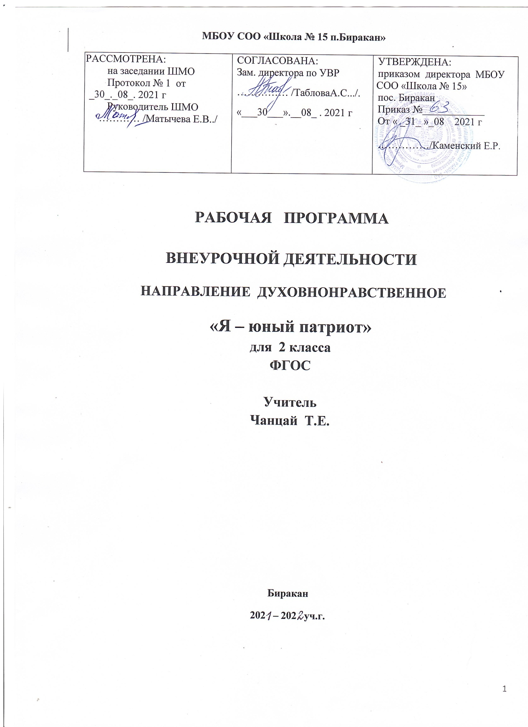

Пояснительная записка
к дополнительной образовательной программе
«Я -юный патриот » 2 класс -34часа (1 час в неделю)
Программа по патриотическому воспитанию обучающихся начальных классов составлена с учётом новых требований ФГОС НОО к структуре основной образовательной программы начального общего образования .
Программа составлена на основе авторской программы по патриотическому воспитанию школьников с инновационным компонентом, разработанную на основе авторской дополнительной образовательной программы по основам детской журналистики для младших школьников «Служу Отечеству пером».
Цели и задачи обучения.
Целью патриотического воспитания является формирование у обучающихся высокого патриотического сознания, чувства верности своему Отечеству.
Задачи:
- прививать любовь и чувство сопричастности к малой Родине (родной республике, городу, деревне, семье, школе);
- воспитывать любовь к родному языку, культуре и истории своего народа;
- приобщать детей к культурному наследию, праздникам, традициям, народно-прикладному искусству, устному народному творчеству, музыкальному фольклору, народным играм;
- воспитывать любовь к природе родного края и чувство сопричастности к ней;
- воспитывать уважительное отношение ко всем народам Российской Федерации, к их истории, традициям, языкам, культурам, национальной чести и достоинству;
- воспитывать глубокое уважение к общечеловеческим ценностям (добро, красота, мир, любовь, дружба, взаимопомощь и др.);
- формировать у детей потребности совершать добрые дела и поступки;
- развивать чувство сопричастности к окружающему;
- развивать такие качества, как сострадание, сочувствие, находчивость, любознательность.

Принципы Программы:

* Принцип культуросообразности - развитие ребёнка на основе культурно-исторических традиций народа, особенностей его национального характера.
* Личностный – развитие личностных качеств, готовность к самостоятельной деятельности по сбору и обработке информации, развитие самодеятельности, умение отстаивать свои убеждения и реализовывать их.
* Принцип системности и последовательности – обучение в соответствии с возрастными особенностями детей. Подбор материала от менее сложного к более сложному.
* Принцип целостного представления о мире - поможет ребенку понять свое место в обществе и мире. Формирование нравственных ценностей на основе целостного миропонимания.
* Принцип доступности – получение новых знаний и их закрепление с использованием материала, понятного и доступного детям.
* Принцип творчества – развитие творчества через художественное слово и творческую деятельность.
* Принцип ответственности – использование учебного материала, способствующего развитию ответственности за собственные слова и поступки.
* Принцип наглядности – изучаемый материал должен быть интересным, увлекательным. Этот принцип формирует у обучающихся с радостью выполнять предлагаемые виды заданий, стремиться к достижению результата.
* Принцип справедливости – использование правдивого, актуального, общественно значимого материала.
Актуальность проблемы патриотического воспитания детей и молодежи
В последние годы в России произошли экономические и политические изменения, которые привели к значительной социальной дифференциации населения и потере общих для всех граждан страны духовных ценностей. Стала более заметной постепенная утрата нашим обществом традиционно российского патриотического сознания. В реформируемом государстве стратегическая цель социального развития направлена на построение правового государства и гражданского общества.
Сегодня коренным образом меняются отношения гражданина России с государством и обществом. Он получил большие возможности реализовать себя как самостоятельную личность в различных областях жизни и в то же время возросла ответственность за свою судьбу и судьбу других людей. В этих условиях патриотизм становится важнейшей ценностью, интегрирующей не только социальный, но и духовно-нравственный, идеологический, культурно-исторический, военно-патриотический и другие аспекты.
Создание гражданского общества и правового государства в нашей стране во многом зависит от уровня гражданского образования и патриотического воспитания.
В условиях становления гражданского общества и правового государства необходимо осуществлять воспитание принципиально нового, демократического типа личности, способной к инновациям, к управлению собственной жизнью и деятельностью, делами общества, готовой рассчитывать на собственные силы, собственным трудом обеспечивать свою материальную независимость. В формировании такой гражданской личности, сочетающей в себе развитую нравственную, правовую и политическую культуру, ощутимый вклад должна внести современная школа.
1.Планируемые результаты
- устойчивый интерес к истории своей малой родины,
- знание своей взаимосвязи с окружающим микромиром,
знания по истории, природе, культуре родного края,
- знания правил охраны природы, способность творчески мыслить и рассуждать,
- в условиях модернизации, приобретать такие черты, необходимые молодому современному человеку как предприимчивость, разносторонность, конкурентоспособность,
- способность заниматься исследовательской деятельностью индивидуально и в творческих группах, способность рефлексировать свою учебно-познавательную деятельность

* Личностные УУД
Развитие нравственных качеств, творческих способностей, развитие умений соотносить поступки и события с принятыми этическими принципами. Формирование межличностных отношений.
* Познавательные УУД
Получение знаний о Родине, родном крае, природе родного края. Знакомство с произведениями русских композиторов, художников, народных умельцев. Знакомство с творчеством сверстников (стихи о Родине, заметки). Извлечение информации патриотического содержания из текстов. Овладение первоначальными оформительскими навыками.
* Регулятивные УУД
Обучение планированию деятельности, выделению этапов деятельности. Обучение оценки своей деятельности и деятельности сверстников.
* Коммуникативный УУД
Организация учебного сотрудничества с учителем и сверстниками. Отработка умения слушать и вступать в диалог. Обучение постановки вопросов. Обучение поиску и сбору информации. Отработка умения с достаточной полнотой и точностью выражать свои мысли в соответствии с поставленными задачами. Участие в коллективных творческих делах. Сотрудничество со сверстниками и другими людьми. Обучение владению диалогической и монологической речью.

2.Методическое обеспечение программы.
№  п/п | Тема | Методическое обеспечение
 |  | Формы проведения занятий | Методы и приемы обучения | Формы подведения итогов
1 | «Я – гражданин России» | Фронтальная беседа | Демонстрационный, | Фронтальный опрос
2 | «Я – гражданин России» | Коллективная работа | Объяснительно-иллюстративный, | Фронтальный опрос
3 | «Писатели о Родине» | Литературная викторина | Частично-поисковый , Демонстрационный | Викторина
4 | «Осень - художница» | Групповая работа | Иллюстративный | Фронтальный опрос
5 | «Природа Родины моей» | Коллективная работа | Объяснительно-иллюстративный, | Подготовка сообщений
6 | «Природа Родины моей» | Групповая работа | Объяснительно-иллюстративный, | Выставка рисунков
7 | «Красота мысли – красота слов – красота поступков» | Коллективная работа | Объяснительно-иллюстративный, | Фронтальный опрос
8 | «Красота слова» | Коллективная работа | Частично-поисковый , Демонстрационный, | Защита проектов
9 | «Иллюстрирование текстов» | Индивидуальная работа | Частично-поисковый , практикум | Выставка – работ
10 | «Красота зимней природы» | Групповая работа | Частично-поисковый, Демонстрационный, | Подготовка сообщений
11 | «Волшебница-зима» | Урок-игра, индивидуальное исследование | Частично-поисковый | Выставка рисунков
12 | «Имя – великое сокровище» | Групповая работа | Частично-поисковый Демонстрационный, | Подготовка сообщений
13 | «Мой дом – моя крепость» | Индивидуальная работа | Объяснительно-иллюстративный, Частично-поисковый | Защита проектов
14 | «Новогоднее поздравление» | Групповая работа | Частично-поисковый Объяснительно-иллюстративный, | Поздравительные открытки.
15 | «О чём рассказал семейный альбом» | Коллективная работа | Частично-поисковый Демонстрационный, | Выставка фотографий
16 | «Моя родословная» | Индивидуальная работа | Частично-поисковый | Творческое мини-сочинение
17 | «Мой край родной» | Коллективная работа | Демонстрационный, | Выставка творческих работ
18 | «Мой край родной». | Коллективная работа | Демонстрационный,
19 | «Мечта. Желания» | Групповая работа | Объяснительно-иллюстративный, | Фронтальный опрос. Викторина
20 | «Мечтать на пользу людям» | Коллективная работа | Частично-поисковый , Демонстрационный
21 | «Самое дорогое» | Коллективная работа | Наглядно-иллюстративный. | Подготовка сообщений
22 | «Самое дорогое» | Индивидуальная работа | Объяснительно-иллюстративный, | Выставка портретов
23 | «Праздник для мамы» | Групповая работа | Объяснительно-иллюстративный, | Выставка рисунков, конкурс стихов
24 | «Праздник для мамы» | Урок-игра. | Объяснительно-иллюстративный,
25 | «Школьные новости» | Групповая работа | Частично-поисковый , Демонстрационный, | Защита проектов
26 | «Путешествие в страну новостей» | Индивидуальная работа | Частично-поисковый , практикум | Выставка творческих работ.
27 | «В царстве книг» | Групповая работа | Демонстрационный, | «Школа ремонта книги»- фронтальная работа
28 | «Весна-красна» | Коллективная работа | Частично-поисковый | Выставка рисунков
29 | «День Земли» | Индивидуальная работа | Частично-поисковый Демонстрационный, | Подготовка сообщений
30 | «Обычаи и традиции русского народа» | Коллективная работа | Частично-поисковый | Защита проектов
31 | «Красота моей Родины» | Коллективная работа | Частично-поисковый Объяснительно-иллюстративный, | Выставка рисунков , творческих работ
32 | Праздник «Красота моей Родины» | Индивидуальная работа | Частично-поисковый Демонстрационный,
33-34 | Резерв времени

3.Содержание программы
№ пп | Тема занятия | Содержание
1 | «Я – юный патриот» | Значение слова ПАТРИОТ. Беседа о нравственных качествах. Значение слова «Самоотверженность». Чтение рассказа «Подвиг журналиста», работа по содержанию.
2 | «Я – юный патриот» | Чтение заметок о Родине в газете-журнале. Разучивание песни «Большой хоровод». Рисование по представлению. Запись нравственных качеств.
3 | «Писатели о Родине» | Чтение тексов различных жанров о Родине. Знакомство детей с газетными жанрами. Чтение текстов различных жанров о Родине в газете-журнале.
4 | «Осень - художница» | Экскурсия-наблюдение за осенней природой. Игра «Я хочу сказать своё слово».
5 | «Природа Родины моей» | Чтение зарисовок осенней природы в газете-журнале. Выделение цветом в тексте слов-описаний. Просмотр видеосюжета о красоте Родины. Учимся передавать настроение.
6 | «Природа Родины моей» | Просмотр видеосюжета о красоте Родины. Рисуем красоту природы. Выпуск стенгазеты.
7 | «Красота мысли – красота слов – красота поступков» | Театрализация «В деревне». Беседа о взаимосвязи мыслей, слов и поступков. Анализ жизненных ситуаций.
8 | «Красота слова» | Мудрые мысли о Родине. Рисование иллюстрации к пословице, поговорке. Выпуск стенгазеты.
9 | «Иллюстрирование текстов» | Иллюстрирование стихотворений из газеты-журнала о Родине.
10 | «Красота зимней природы» | Экскурсия-наблюдение за зимней природой. Игра «Я хочу сказать своё слово». Народные зимние игры.
11 | «Волшебница-зима» | Чтение заметки «Волшебница-зима». Отгадывание кроссворда. Пишем зимнюю зарисовку.
12 | «Имя – великое сокровище» | Значение русских имён. Чтение в газете-журнале заметок об именах. Имена со словом ДОБРО.
13 | «Мой дом – моя крепость» | Рассказы детей о семейных традициях. Написание заметки о своей семье. Беседа о нравственных качествах.
14 | «Новогоднее поздравление» | Беседа о благодарности. Поздравление – отклик сердца. Изготовление новогодней открытки-поздравления.
15 | «О чём рассказал семейный альбом» | Чтение стихотворения «Добрый мир». Фотовыставка «Моя семья». Рассказы детей о запомнившихся семейных событиях. Оформление стенгазеты.
16 | «Моя родословная» | Рисование родословного дерева.
17 | «Мой край родной» | Экскурсия в краеведческий музей.
18 | «Мой край родной». | Газетный жанр – заметка. Виды заметок. Просмотр видеосюжета о природе родного края. Написание заметки о природе родного края.
19 | «Мечта. Желания» | Чтение заметки «Мечтать на пользу людям». Прослушивание песни «Волшебный цветок». Написание заметки «Моя мечта»
20 | «Мечтать на пользу людям» | Оформление стенгазеты с заметками о мечте.
21 | «Самое дорогое» | Беседа о героях. Значение слов ПОДВИГ, ГЕРОЙ. Чтение рассказа «Самое дорогое», беседа по содержанию. Разгадывание кроссворда. Беседа о качествах героев.
22 | «Самое дорогое» | Чтение заметок о героях в газете-журнале. Беседа о прочитанном. Написание заметки-размышления «Настоящий герой».
23 | «Праздник для мамы» | Фотовыставка «Моя мама». Чтение рассказа «Радость для мамы». Подбор однокоренных слов к слову МАМА. Чтение стихотворений о маме в газете-журнале. Учимся рифмовать.
24 | «Праздник для мамы» | Рисование по представлению «Мама как…». Написание заметки «Моя мама».
25 | «Школьные новости» | Шесть вопросов новостей. Учимся задавать вопросы. Интервью «Школьные новости».
26 | «Путешествие в страну новостей» | Чтение заметки «Вот так и живём!». Чтение информационных заметок в газете-журнале. Учимся писать информационную заметку.
27 | «В царстве книг» | Выставка книг о Родине, о героях. Чтение отзывов детей в газете-журнале о прочитанных книгах о Родине. Беседа о любимых книгах.
28 | «Весна-красна» | Экскурсия-наблюдение за весенней природой. Беседа о животном и растительном мире родного края.
29 | «День Земли» | Беседа об охране природы. Беседа «Человек – творец красоты». Творческая работа «Украсим Землю добротой».
30 | «Обычаи и традиции русского народа» | Народное прикладное искусство. Народная музыка. Народные игры.
31 | «Красота моей Родины» | Подготовка к празднику: подбор стихотворений о Родине в газете-журнале. Разучивание народных песен, танцев.
32 | Праздник «Красота моей Родины» | Чтение стихотворений о Родине. Выставка рисунков и фотографий. Исполнение народных танцев и песен.
33-34 | Резерв времени

4.Календарно-тематическое планирование

№  п/п | Тема | Общее количество учебных часов | В том числе
 |  |  | Теоретич. | Практич. | Дата
1-2 | «Я – юный патриот России» | 2 | 1 | 1
3 | «Писатели о Родине» | 1 |  | 1
4 | «Осень - художница» | 1 |  | 1
5-6 | «Природа Родины моей» | 2 | 1 | 1
7-8 | «Красота мысли – красота слов – красота поступков» | 2 | 1 | 1
9 | «Иллюстрирование текстов» | 1 |  | 1
10-11 | «Красота зимней природы» | 2 | 1 | 1
12 | «Имя – великое сокровище» | 1 | 1
13 | «Мой дом – моя крепость» | 1 |  | 1
14 | «Новогоднее поздравление» | 1 |  | 1
15 | «О чём рассказал семейный альбом» | 1 | 1
16 | «Моя родословная» | 1 |  | 1
17-18 | «Мой край родной» | 2 | 1 | 1
19 | «Мечта. Желания» | 1 | 1
20 | «Мечтать на пользу людям» | 1 | 1
21-22 | «Самое дорогое» | 2 | 1 | 1
23-24 | «Праздник для мамы» | 2 | 1 | 1
25 | «Школьные новости» | 1 | 1
26 | «Путешествие в страну новостей» | 1 |  | 1
27 | «В царстве книг» | 1 |  | 1
28 | «Весна-красна» | 1 |  | 1
29 | «День Земли» | 1 | 1
30 | «Обычаи и традиции русского народа» | 1 |  | 1
31 | «Красота моей Родины» | 1 |  | 1 | 28.04
32 | Праздник «Красота моей Родины» | 1 |  | 1 | 05.05
33-34 | Резерв времени | 2 |  | 2 | 12.05  19.05
 | Итого | 34ч | 11ч | 21ч

5.Литература.

1..Я – гражданин России! Классные часы по гражданскому и патриотическому воспитанию (1-4 классы)/ О.Е. Жиренко, Е.В. Лапина, Т.В. Киселева. –Москва «ВАКО»,2008.- 160с.
2. Мы – патриоты! Классные часы и внеклассные мероприятия (1-11 классы)/И.А. Агапова, М.А. Давыдова–Москва «ВАКО»,2008.- 368с.
3 Справочник классного руководителя (1-4 классы)/ Н.И. Дереклеева–Москва «ВАКО»,2008.- 352с.
4. Воспитать патриота/Е.А. Воронова- Ростов н/Д:Феникс, 2008. – 282с
5. Формирование гражданственности младших школьников. Занятия с учащимися. Беседа с родителями./О. А. Ещеркина.-М.: Волгоград.2007- 125с. 8. Журнал «Основы безопасности жизни»/ Гл. редактор- В.А. Девисилов.-М.: (Журнал издается при участии Минобрнауки, МЧС и Минздравсоцразвития России, Международной академии наук экологии и безопасности жизнедеятельности)
9.Завуч начальной школы. Научно- практический журнал./Гл. редактор журнала Лизинский В. М.

6. Журнал посещаемости кружка «Юный патриот», 2 класс
№ | Список класса | сентябрь |  |  |  | октябрь |  |  |  | ноябрь |  |  |  | декабрь |  |  |  | январь
1.
2
3
4
5
6
7
8
9
10
11
12
13
14
15
16
17
18
19
20

Журнал посещаемости кружка «Юный патриот», 2 класс

№ | Список класса | Число
 |  | февраль |  |  | март |  |  |  |  |  |  | апрель |  |  |  | май
1.
2
3
4
5
6
7
8
9
10
11
12
13
14
15
16
17
18
19
20

